**Preis für**

**Hochschuldidaktische Innovationen in der Lehrpraxis 2017**

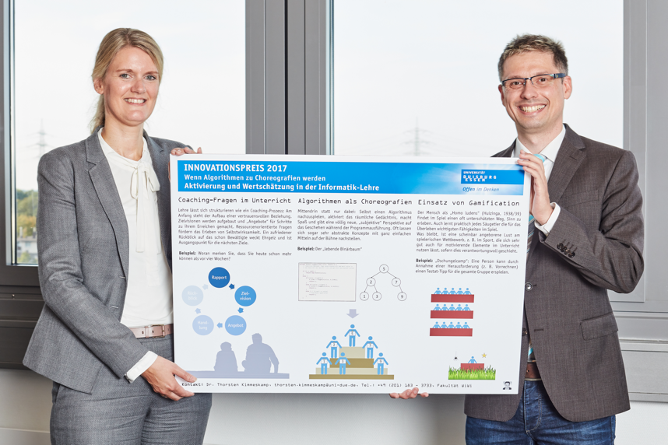Am 21.09.2017 wurde zum achten Mal der *Lehrpreis für hochschuldidaktische Innovationen in der Lehrpraxis* von der Prorektorin Prof. Dr. Isabell van Ackeren feierlich verliehen an Dr. Thorsten Kimmeskamp aus der Fakultät für Wirtschaftswissenschaften.

(Die Prorektorin van Ackeren und der Preisträger Dr. Kimmeskamp)

Dr. Kimmeskamp hat mit einem innovativen Konzept zur Übung „Programmierung mit Java“ im Wintersemester 2016/17 die Jury überzeugt. Das Modul, in dem die Übung verortet ist, stellt für viele Studierende aufgrund des hohen Abstraktionsgrades eine große Hürde dar. Vor diesem Hintergrund hat Dr. Kimmeskamp ein Konzept entwickelt, das Algorithmen in Form von Choreografien auf der Bühne im Audimax am eigenen Leib „erlebbar“ und dadurch greifbar macht. Zudem setzt er gezielt Gamification-Elemente ein, um Studierende spielerisch zu motivieren, eigene Lösungen auch vor großem Publikum (150 Teilnehmer*innen) zu präsentieren und dabei in einem sicheren Rahmen über sich hinauszuwachsen. Dr. Kimmeskamp hat es verstanden, seine Ausbildung und Haltung als systemischer Coach auf die Gestaltung der Lerngelegenheiten für die Studierenden anzuwenden.

Das prämierte Lehrkonzept „**Wenn Algorithmen zu Choreografien werden: Aktivierung und Wertschätzung in der Informatik-Lehre“** können Sie als Praxisbeispiel für gelungene und innovative Lehre unter [https://www.uni-due.de/zfh/innovationspuireis.php](https://www.uni-due.de/zfh/innovationspreis.php) ansehen.

An der Universität Duisburg-Essen wird der "Preis für hochschuldidaktische Innovationen in der Lehrpraxis" seit 2009 jährlich verliehen. Der Preis möchte die exzellenten Leistungen hochschuldidaktisch qualifizierter Lehrender an unserer Hochschule sichtbar machen und das besondere Engagement für neue Lehrideen würdigen.

Der Preis richtet sich an Lehrende der Universität Duisburg-Essen (UDE), die hochschuldidaktische Weiterbildungsangebote der UDE besucht haben und ihre Lehre mit innovativen Elementen weiter entwickelt haben.

Ausgezeichnet wird der/die Preisträger*in durch einen Sachmittelpreis in Höhe von 5.000 Euro zur Verwendung in der Lehre. Über die Platzierung der Teilnehmenden entscheidet eine Jury, bestehend aus Vertreter*innen der Hochschulleitung, Preisträger*innen des Preises für hochschuldidaktische Innovationen vorhergehender Jahre, Studierenden und aus beratenden Mitgliedern des Teams Hoch­schul­di­daktik.